INTERREG+ IT Система
Звіт Бенефіціара
Interreg Програма ТКС ЄІС Угорщина-Словаччина-Румунія-Україна 2014-2020
Посібник Користувача – Кабінет Користувача

Історія Версії
Дата | Версія системи | Версія | Опис
2020.11.05 | v2.5.0 | 1.0.0 | 1-ша версія для INTERREG+ Звіт Бенефіціара

зміст
1. Вступ 4
1.1 мета документа 4
1.2 Для кого цей докумет 4
1.3 Управляння доступом 4
1.4 обліковий запис 4
2. загальні положення 5
2.1 головне меню звіту бенефіціара та заголовок 5
2.2 кнопки «дія» 6
2.3 «функціональні» кнопки 6
3. звіт бенефіціара 8
3.1 запис нового звіту бенефіціара 9
3.1.1 розпочати запис нового звіту бенефіціара 9
3.1.2 основні дані 11
3.1.3 досягнення 12
3.1.4 закупівлі 13
3.1.5 захунки 14
3.1.6 заходи 17
3.1.7 доходи 18
3.1.8 витрати бюджету 21
3.1.9 джерела фінансування 22
3.1.10 історія 23
3.1.11 документи 23
3.1.12 доопрацювання 24
4. подання звіту бенефіціару 25
4.1 доопрацювання 25
4.2 перепровірка 25
5. перегляд частини проекту 26
6. технічна підтримка 26

- Вступ
- Мета документа
Метою документа є надання допомоги Бенефіціарам Програми ТКС ЄІС Угорщина-Словаччина-Румунія-Україна 2014-2020 у підготовці, поданні та управлінні Звітами Бенефіціарів (тут і надалі - ЗБ) в ІТ-системі INTERREG+.
Документ описує етапи та правила підготовки та подання ЗБ і подає ілюстрації до процесу.
- Для кого цей документ
Цей документ призначений для Бенефіціара, який зобов'язаний звітувати про свій прогрес на рівні Бенефіціара, як зазначено в Частині Проекту.
- Управління Доступом
Щоб управляти ЗБ в Частині Проекту Користувачі можуть отримати доступ до ІТ-системи INTERREG + за посиланням: https://huskroua.interregplus.eu.
- Обліковий Запис
Профілі Користувачів у ІТ-системі INTERREG+ управляються в так званих облікових записах Користувачів, де кожному Користувачеві призначені свої ролі, що визначають, що саме Користувач може робити в системі та які модулі він може використовувати. Користувач Кабінету Користувача (фронт-офісу) може мати призначену лише одну або кілька частин проекту, де він може керувати завданнями, що стосуються Звітів Бенефіціара. Користувач може редагувати та переглядати Звіти Бенефіціара лише призначеної йому Частини Проекту.
- Загальні положення
У цьому розділі представлені ті функції, які працюють однаково незалежно від того, на якій формі чи екрані вони знаходяться.
- Головне Меню Звіту Бенефіціара та Заголовок
Головне Меню розміщується в лівій частині заголовка (рис. 1); тут знаходиться Звіт Бенефіціара та меню Даних Проекту; тоді як праворуч є доступ до меню Облікового Запису, розташована кнопка «Вийти» та меню «Повідомлення». (рис. 2).
1. Figure: INTERREG+ Beneficiary Report header
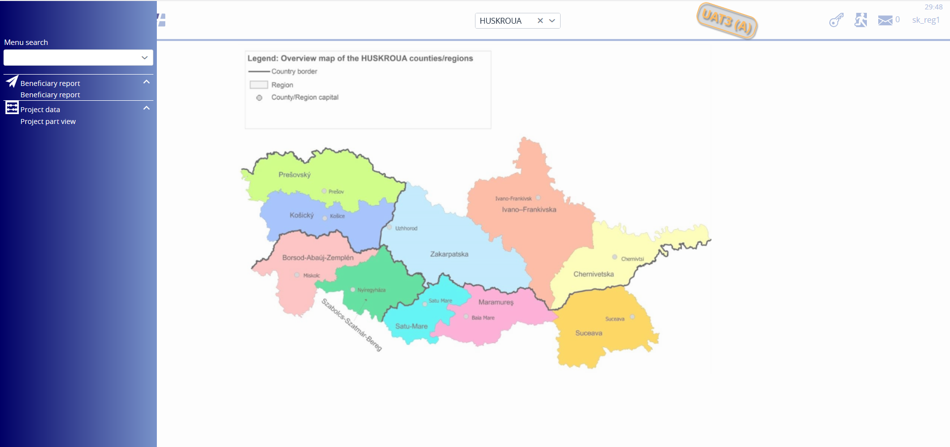
2. Рисунок: Головне Меню
У закладці меню Звіт Бенефіціара можна отримати доступ до управління Звітом Бенефіціара, а під закладкою меню Перегляд Частини Проекту можна детально переглянути Частини Проекту (наприклад, Контактні особи, Бюджет, Документи тощо). У меню Профіль Користувача можна управляти обліковими даними Користувача, наприклад, зберігати паролі. У меню Повідомлення Користувач може керувати своїми повідомленнями або надсилати нові повідомлення іншим Користувачам.

- Кнопки «Дія»
«Кнопки дій» для управління та підготовки ЗБ можна знайти внизу екрана; їх завжди видно:
3. Рисунок: Кнопки «Дія»
- Натисканням кнопки «Створити» на будь-якому етапі формування, автоматично буде створена форма Звіту Бенефіціара (у форматі pdf), з напівпрозорим написом «ПРОЕКТ». Остаточний документ ЗБ генерується автоматично, коли ЗБ подається до Кабінету Адміністратора (Бек-офіс).
- Коли Користувачі натискають кнопку Перевірити, система перевіряє, чи всі обов’язкові поля заповнено та чи дотримані системні правила. Якщо виявлено помилку або недолік, це відображається в повідомленні про помилку, яке з’явиться у верхній частині екрана. Якщо заповнити всі обов’язкові поля та дотриматись усіх правил, з’являться підтверджуючі повідомлення.
- Щоб зберегти записані дані та вийти зі ЗБ (закрити вікно) натисніть Продовжити пізніше. Таким чином, усі дані будуть збережені без перевірки. Користувачі можуть повернутися до ЗБ з екрану списку Звітів Бенефіціара, натиснувши кнопку Продовжити після вибору відповідного ЗБ.
- Натисканням кнопки Скинути звіт видаляється, але залишається доступним для перегляду та має статус "Видалено". Увага, скинутий ЗБ не можна відновити!
- Натискаючи кнопку Надіслати на підпис, процес переходить до наступного кроку. Перевірка запускатиметься автоматично, і якщо програма не виявить недоліків, завдання переміщується до списку завдань Користувача-підписанта; Користувач, який готує ЗБ, вже більше не може його редагувати.
- Натиснувши кнопку Скасувати, всі записані та незбережені дані будуть втрачені, а ЗБ повернеться до останньої збереженої редакції.
- Кнопка Оновити обмінний курс стане активною, якщо під час формування ЗБ обмінні курси змінились і було внесено принаймні один рахунок. ЗБ не можливо надіслати на підпис, поки курси валют не оновляться.
- Кнопка Оновити ЗБ стане активною, якщо була проведена модифікація, що впливає на дану частину проекту. Поки оновлення ЗБ не відбудеться, його не можна буде надіслати на підпис.

- «Функціональні» Кнопки
Так звані «функціональні кнопки» - це ті, які завжди запускають однакові функції:
- (+) кнопка завжди запускає створення нової форми, наприклад, Рахунок, Тендер або Дохід;
- кнопка (Перегляд) ініціює перегляд вибраного елемента зі списку (наприклад, форма Рахунок, форма Заходи тощо);
- Кнопка (Змінити) ініціює зміну вже існуючого елемента списку (наприклад, форма Рахунок, форма Заходи тощо);
- Кнопка (Видалити) видаляє вибраний елемент списку; Увага: якщо елемент видалено, його більше не можна відновити!;
- Кнопка (Завантажити) викликає спливаючу панель, де Користувач може або переглядати файли на комп'ютері, або просто перетягувати навіть кілька файлів одночасно; кнопка завантаження зазвичай розміщується у формах;
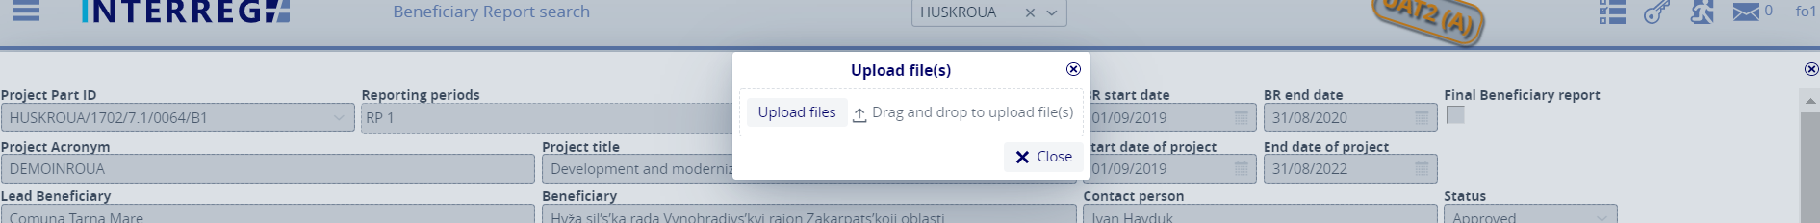
4. Рисунок: Комунікаційна панель Завантажити файл(и)
- Кнопка (Завантажити) дозволяє завантажувати навіть кілька вибраних з одного списку файлів
- Кнопки (Експорт до) дозволяють експортувати вміст екрана у вибраний формат (xlsx, docx, pdf). Зверніть увагу, що використання цієї функції експортує лише видимий вміст екрана. Якщо екран можна розширити, не забудьте його розширити, інакше прихований вміст не буде експортовано!
- за допомогою кнопки (інфо) можна переглянути деталі поля, наприклад Контракт у формі Рахунка

- Звіт Бенефіціара
Метою інтерфейсу Кабінету Користувача «Звіт Бенефіціара INTERREG +» (ЗБ) є підготовка та подання звітів про виконання зобов’язань відповідно до частини проекту згідно контракту.
Етапи подання нового ЗБ наведені на схемі нижче:
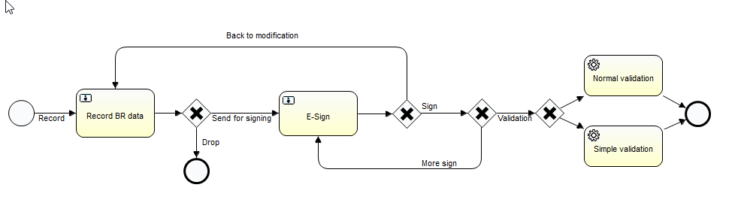
5. Рисунок: Процес запису
- Запис ЗБ: Користувачі, що формують звіт, отримали повноваження для підготовки ЗБ.
- Е-підпис ЗБ: Після підготовки ЗБ, Користувачі-підписанти, визначені в Частині Проекту, мають право затвердити ЗБ (поставити Е-підпис та подати) або повернути його на модифікацію. Вони не можуть редагувати ЗБ. Після того як ЗБ був затверджений останнім підписом, він подається і переходить до інтерфейсу Кабінету Адміністратора. Подання ЗБ можливе лише за умови отримання електронних підписів Користувачів-підписантів усіх Партнерів Проекту.
- Перевірка ЗБ: Після подання ЗБ буде перевірений контролерами/аудиторами в інтерфейсі Кабінету Адміністратора INTERREG + ЗБ. Користувач Бенефіціара отримає повідомлення про стан та результати в інтерфейсі Кабінету Користувача, а також система згенерує і надіште повідомлення електронною поштою, коли статус, що стосується Бенефіціара, зміниться.
- Перевірка ЗБ: вже затверджений ЗБ, при необхідності, може бути повторно перевірений, наприклад через порушення, що виявились під час перевірки на місці впровадження проекту, або зміни законодавства на користь Бенефіціара тощо. У разі подання запиту на повторну перевірку, оригінал ЗБ з номером x закривається, і одночасно створюється новий ЗБ з тими ж даними, але номер ЗБ буде x.1.
ЗБ мають фукцію керування статусом, що дозволяє Користувачеві відстежувати хід подання, а також перевірку ЗБ.
- Запис нового Звіту Бенефіціара
Подання нового ЗБ можна розпочати з Головного меню під пунктом меню Звіт Бенефіціара. Раніше подані ЗБ є також перелічені тут. Користувачі можуть редагувати та переглядати лише ЗБ тієї Частини Проекту, до якої вони були призначені як Користувачі, що записують та/або підписують звіти.
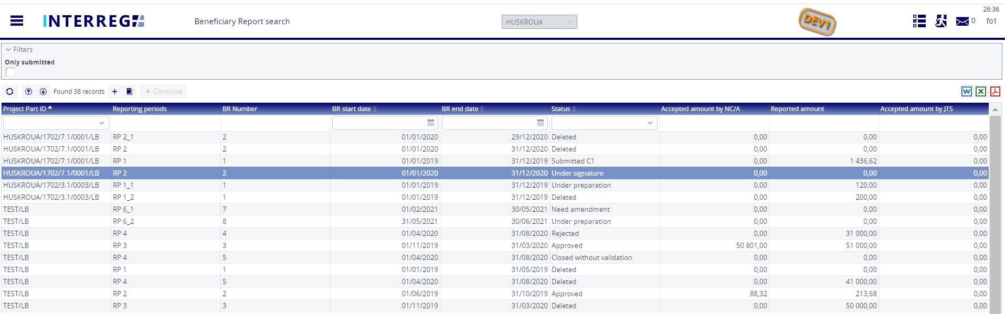
6. Рисунок: Список Звітів Бенефіціара

Основні правила створення ЗБ:
- Запис нового ЗБ за будь-який звітний період можна розпочати лише за умови подання попереднього ЗБ та отриманням статусу Надіслано.
- Одночасно можна редагувати лише один ЗБ, за виключенням, що ніякий інший ЗБ не було повернуто на доопрацювання.
- Інший ЗБ не може бути поданий на перевірку, доки раніше поданий ЗБ не буде перевірений (Затверджений / Відхилений / Закритий без статусу перевірки).
- ЗБ повинен охоплювати увесь звітний період, забороняється подавати ЗБ на роздроблений період, однак періоди дозволяється об’єднувати.
- Якщо ЗБ відхилено, для відповідного звітного періоду можна створити новий ЗБ (з новим ідентифікаційним та серійним номером).
- Розпочати запис нового ЗБ
Щоб розпочати формування нового ЗБ натисніть кнопку (+), в результаті з’явиться панель зв'язку, де можна записати основні параметри для нового ЗБ. Тут можна вибрати частину проекту (якщо Користувач керує звітами кількох частин проекту) та звітний період(и) (надалі - ЗП). При виборі заздалегідь визначеного ЗП дати початку та кінця заповнюються автоматично, однак кінцеву дату можна змінити, якщо потрібно створити асиметричний період.
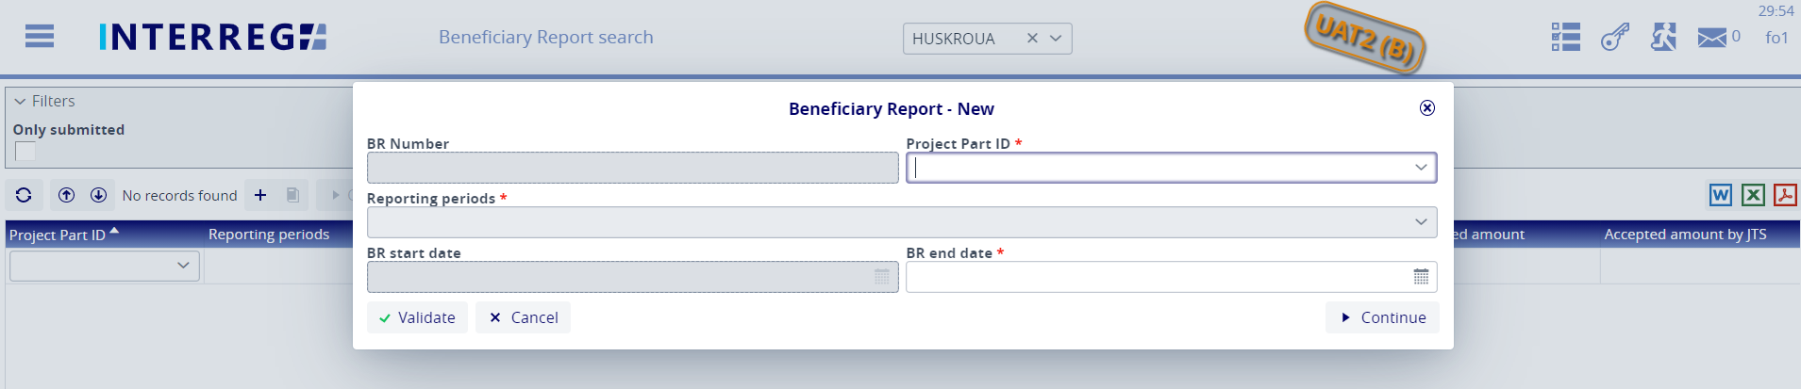
7. Рисунок: Звіт Бенефіціара - новий
Періоди, по яких вже проведено звіт, не відображаються у випадаючому списку Періодів звітування. Періоди, про які звітуються, повинні послідовно продовжуватись та не можуть накладатись.
Система підтримує подання ЗБ, що охоплює підперіод або проміжний період, але дата початку або закінчення повинна збігатися з датою початку або закінчення заздалегідь визначеного звітного періоду.
Натискаючи кнопку “Продовжити”, генерується таблиця даних ЗБ, де можна внести дані ЗБ.
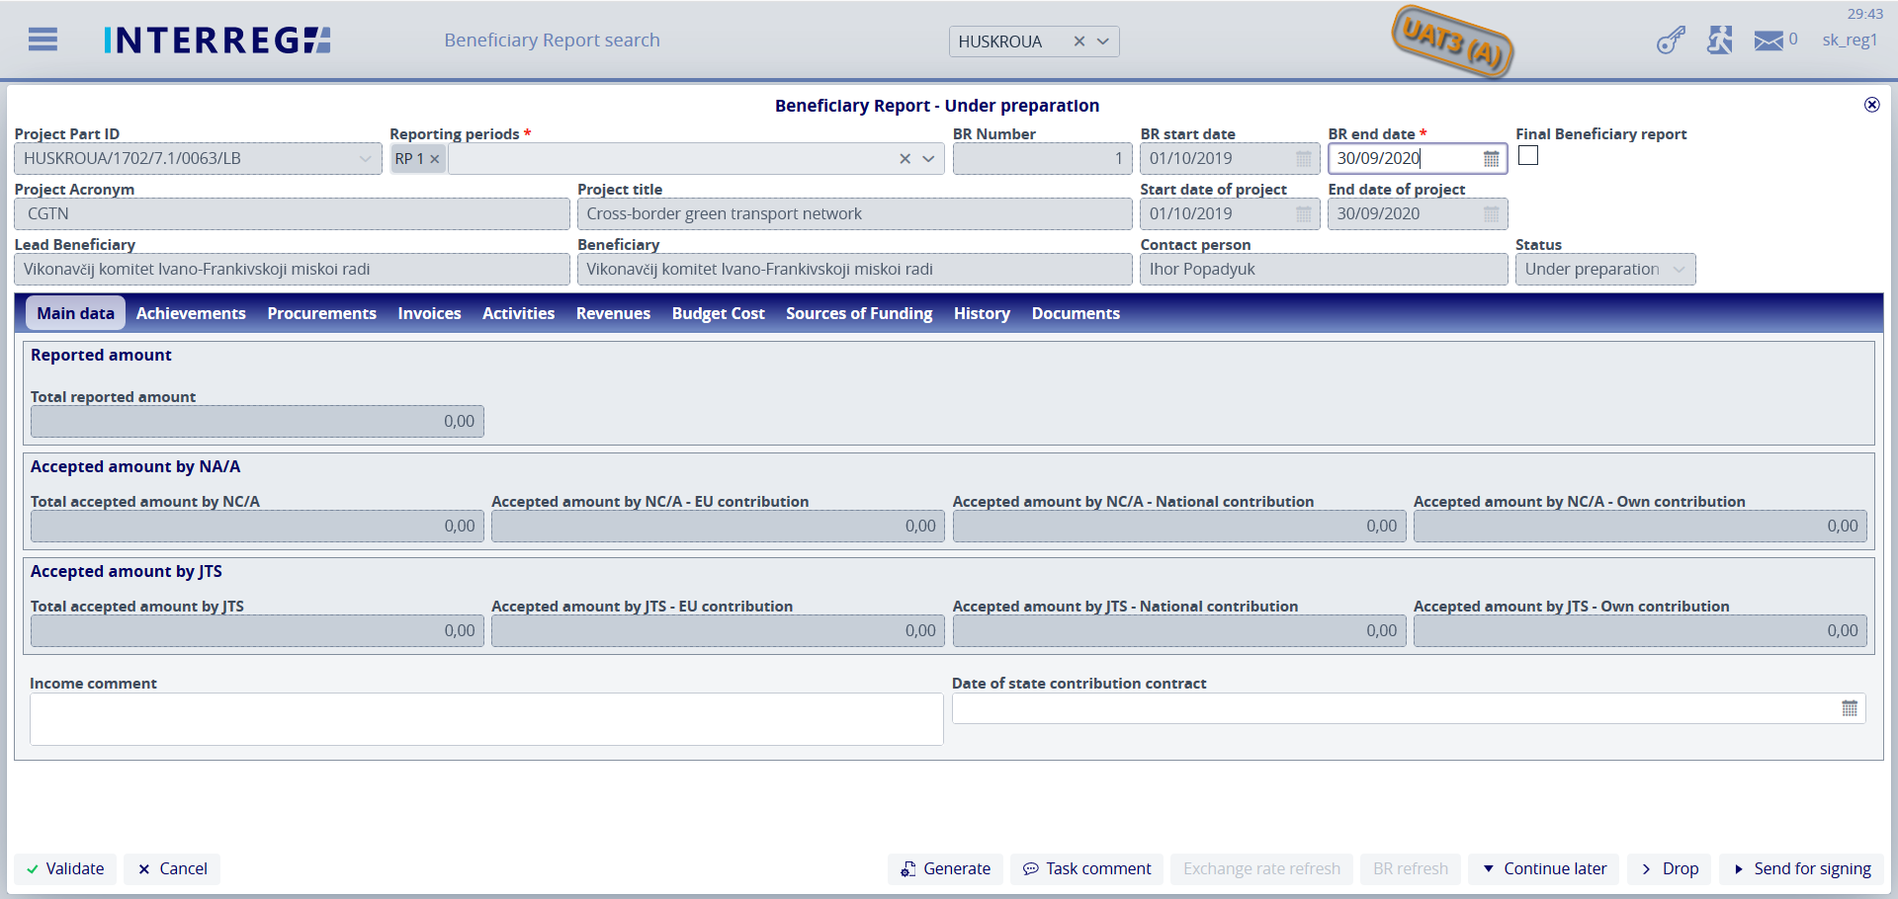
8. Рисунок: Створення Звіту Бенефіціара
Основні дані Частини Проекту автоматично відображаються у верхній частині екрану, у заголовку ЗБ. Тут все ще можна редагувати дату завершення ЗБ та Періоди Звітування, якщо зміни виникли з моменту початку формування ЗБ.
Для останнього звіту автоматично обирається форма Кінцевого ЗБ, якщо були подані попередні ЗБ і дата закінчення цього ЗБ збігається з датою закінчення останнього Звітного Періоду (та Проекту).
- Основні дані
На цій вкладці (перша вкладка в заголовку) знаходиться найважливіша інформація даного ЗБ, а саме: фінансова інформація про Прозвітовані та Прийняті суми. Поки ЗБ готується, комірка із загальною звітною сумою постійно доповнються загальною сумою рахунків, доданих Користувачем. Розподіл між джерелами фінансування (тобто ЄІС, національним та власним) не відображається допоки ЗБ не буде перевірено НК / A. Після того, як ЗБ буде перевірений НК / A та / або СТС, комірки Перевіреної суми НК / A та / або Прийнятої суми СТС також будуть заповнені відповідними значеннями.
9. Рисунок: Основні дані
- Досягнення
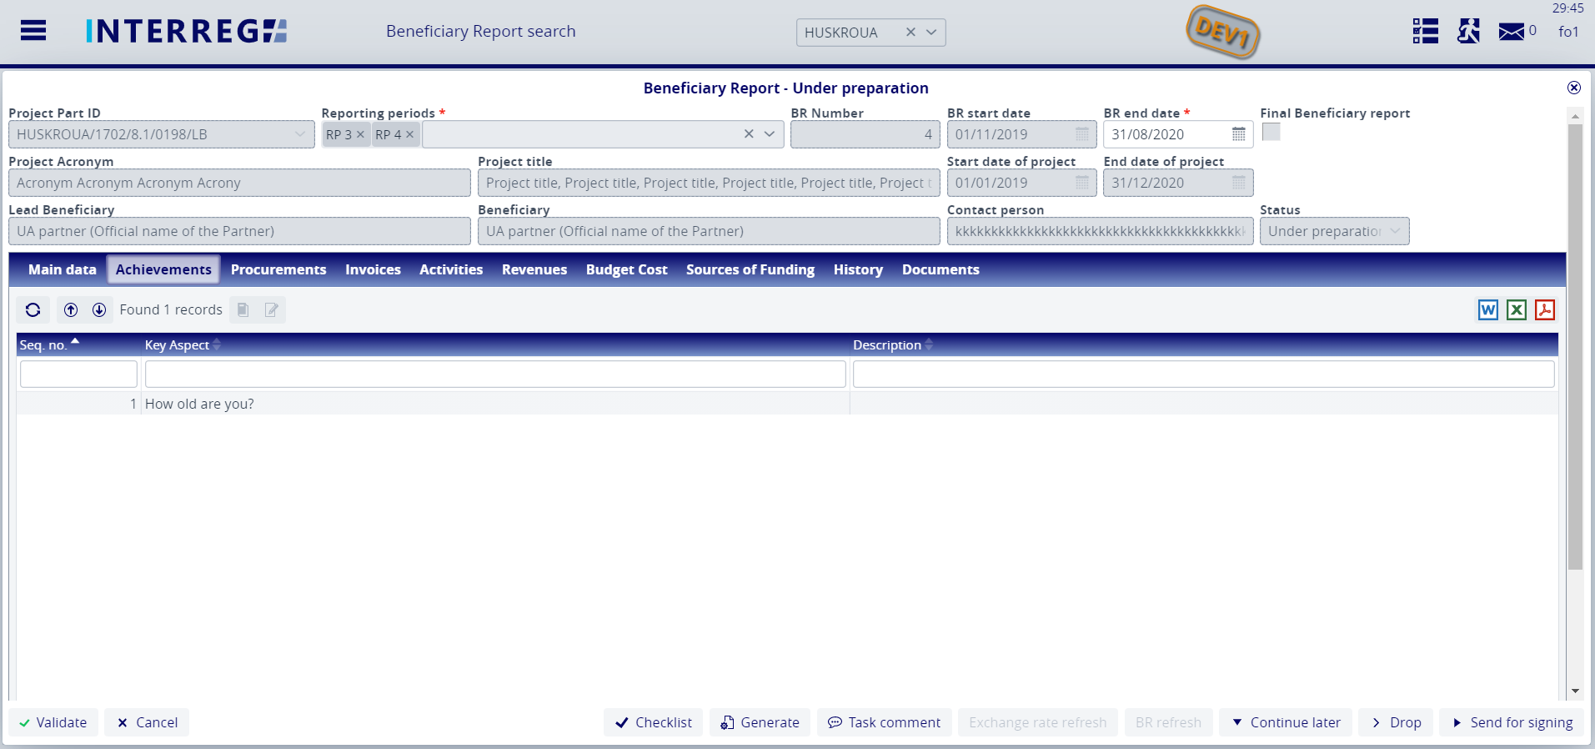
10. Рисунок: Досягнення
На вкладці «Досягнення» відображаються питання, поставлені Бенефіціару щодо його Частини Проекту. Вибравши елемент зі списку та натиснувши кнопку «Змінити», з’являється панель зв'язку, де Користувач може записати відповідь. Після внесення змін запис слід завершити за допомогою кнопки «Зберегти».
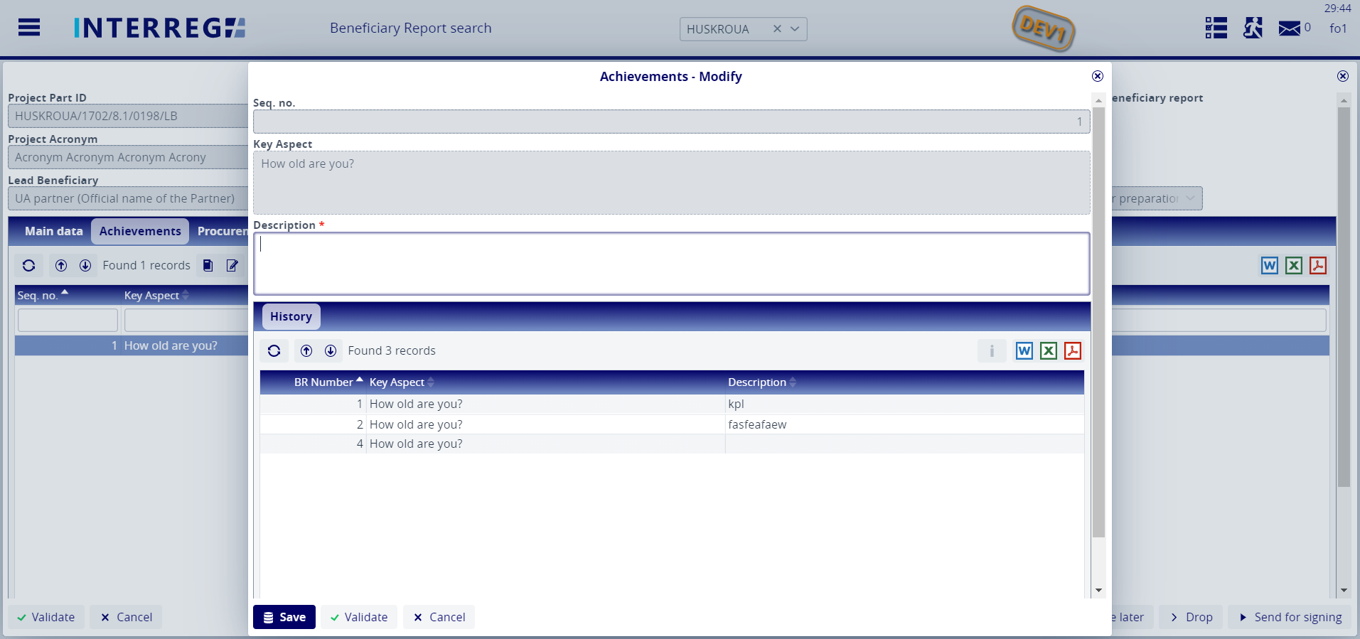
11. Figure: Achievemets – modify
У нижній частині панелі комунікацій видно історію даного Досягнення, де відповіді щодо цього Досягнення містяться у попередніх ЗБ. Історія має на меті полегшити огляд прогресу Досягнення.
- Закупівлі
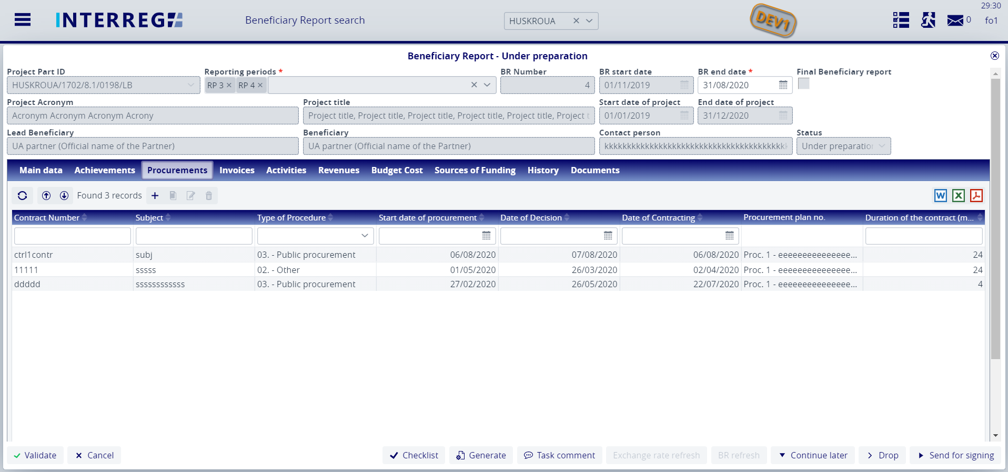
12. Рисунок: Закупівлі
Використовуйте кнопку Додати (+), щоб додати нову закупівлю до звіту. Також з’являться закупівлі, записані в попередніх ЗБ, проте закупівлі можуть бути видалені та відредаговані в ЗБ лише в процесі формування і допоки він не був поданий. Закупівлі можна прикріпити до рахунків. Також додаються закупівлі, розпочаті у відповідному звітному періоді і ще не завершені. Крім того, можна прокоментувати Закупівлі, записані в попередньому ЗБ, натиснувши кнопку Змінити.
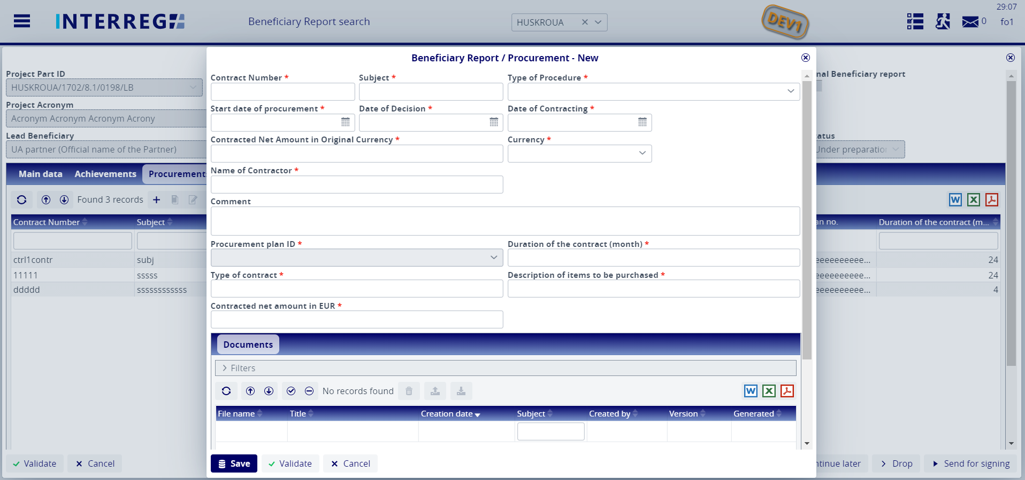
13. Рисунок: Закупівлі – змінити
Закупівля в межах даного ЗБ може бути видалена лише в тому випадку, якщо вона не пов’язана з будь-яким рахунком. У разі зміни Закупівель дані про Закупівлі відповідного рахунку автоматично оновлюються зміненими даними.
- Рахунки
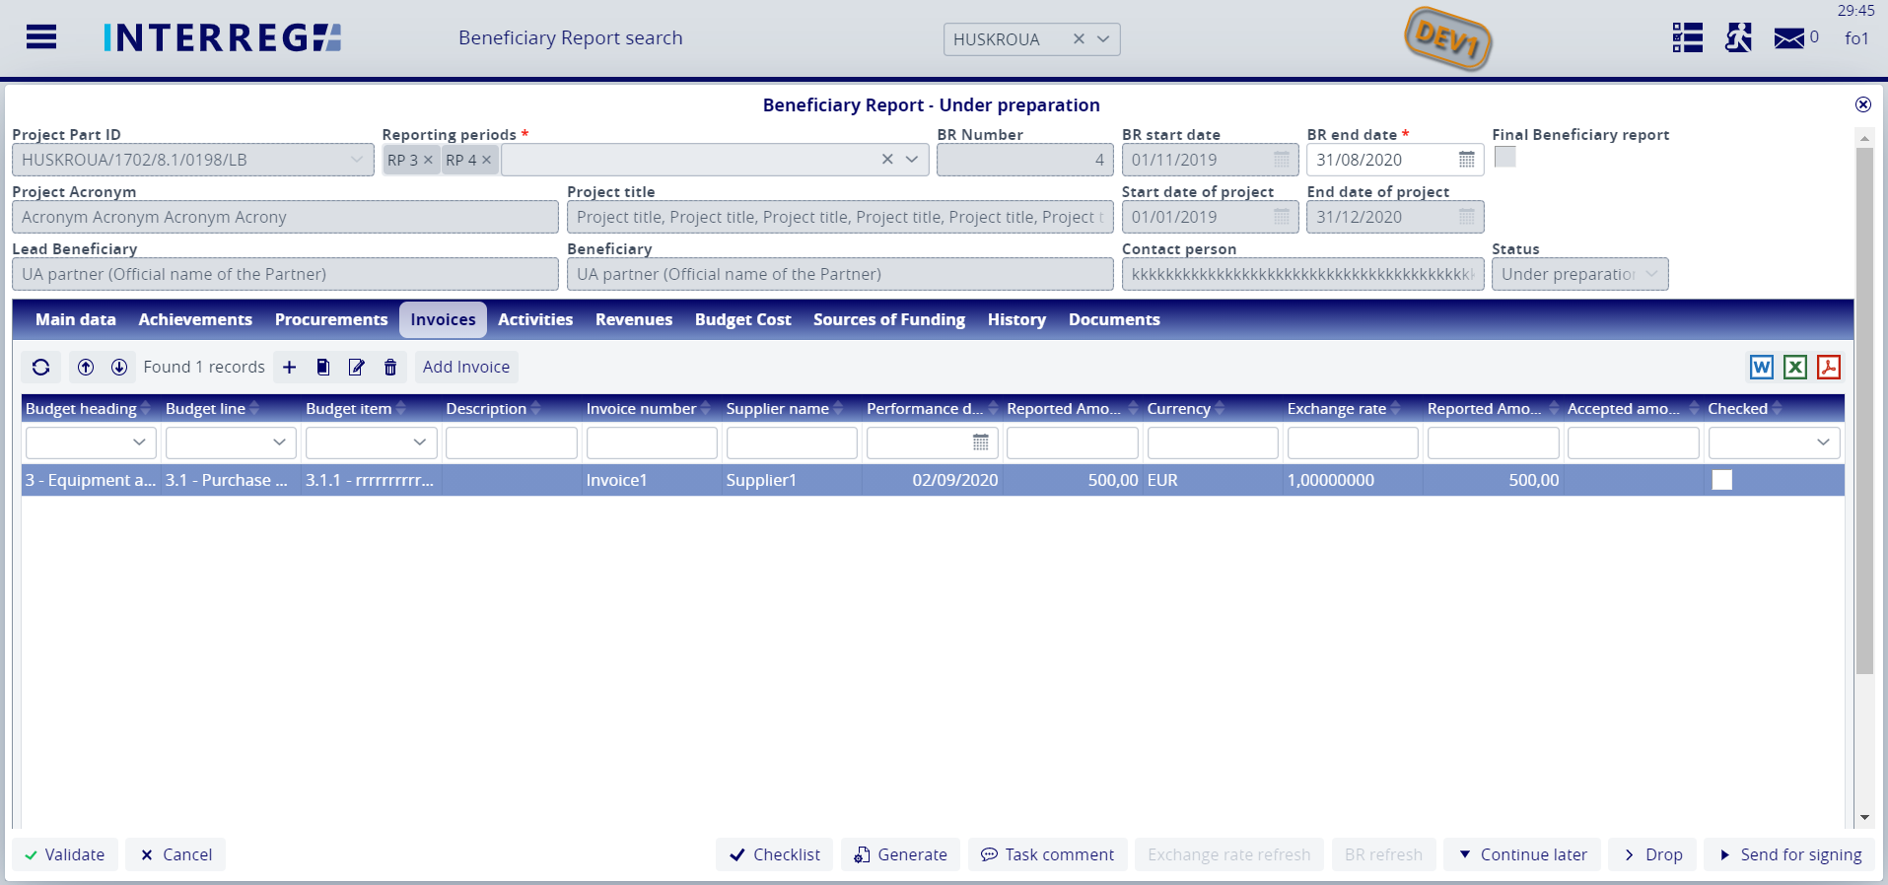
14. Рисунок: Рахунки
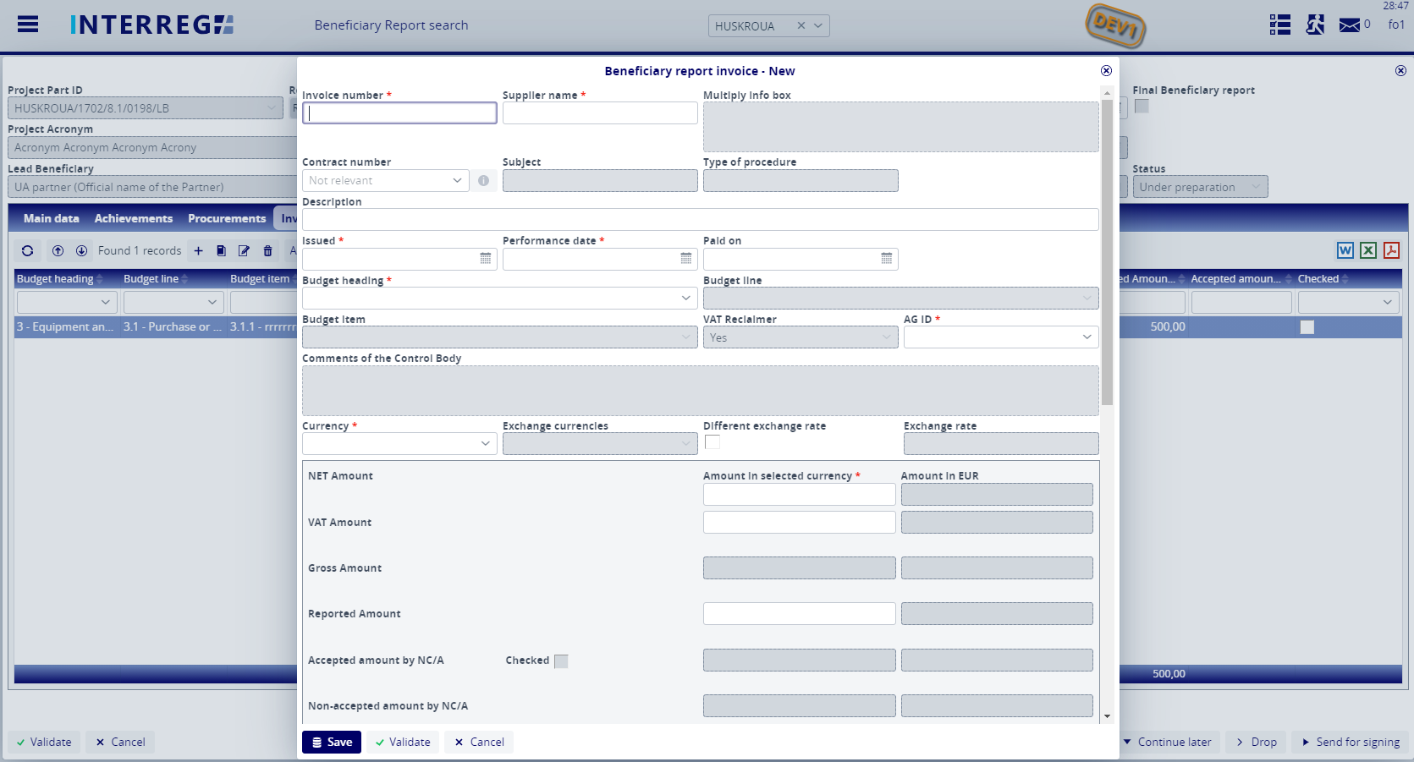
15. Рисунок: Новий рахунок 1.
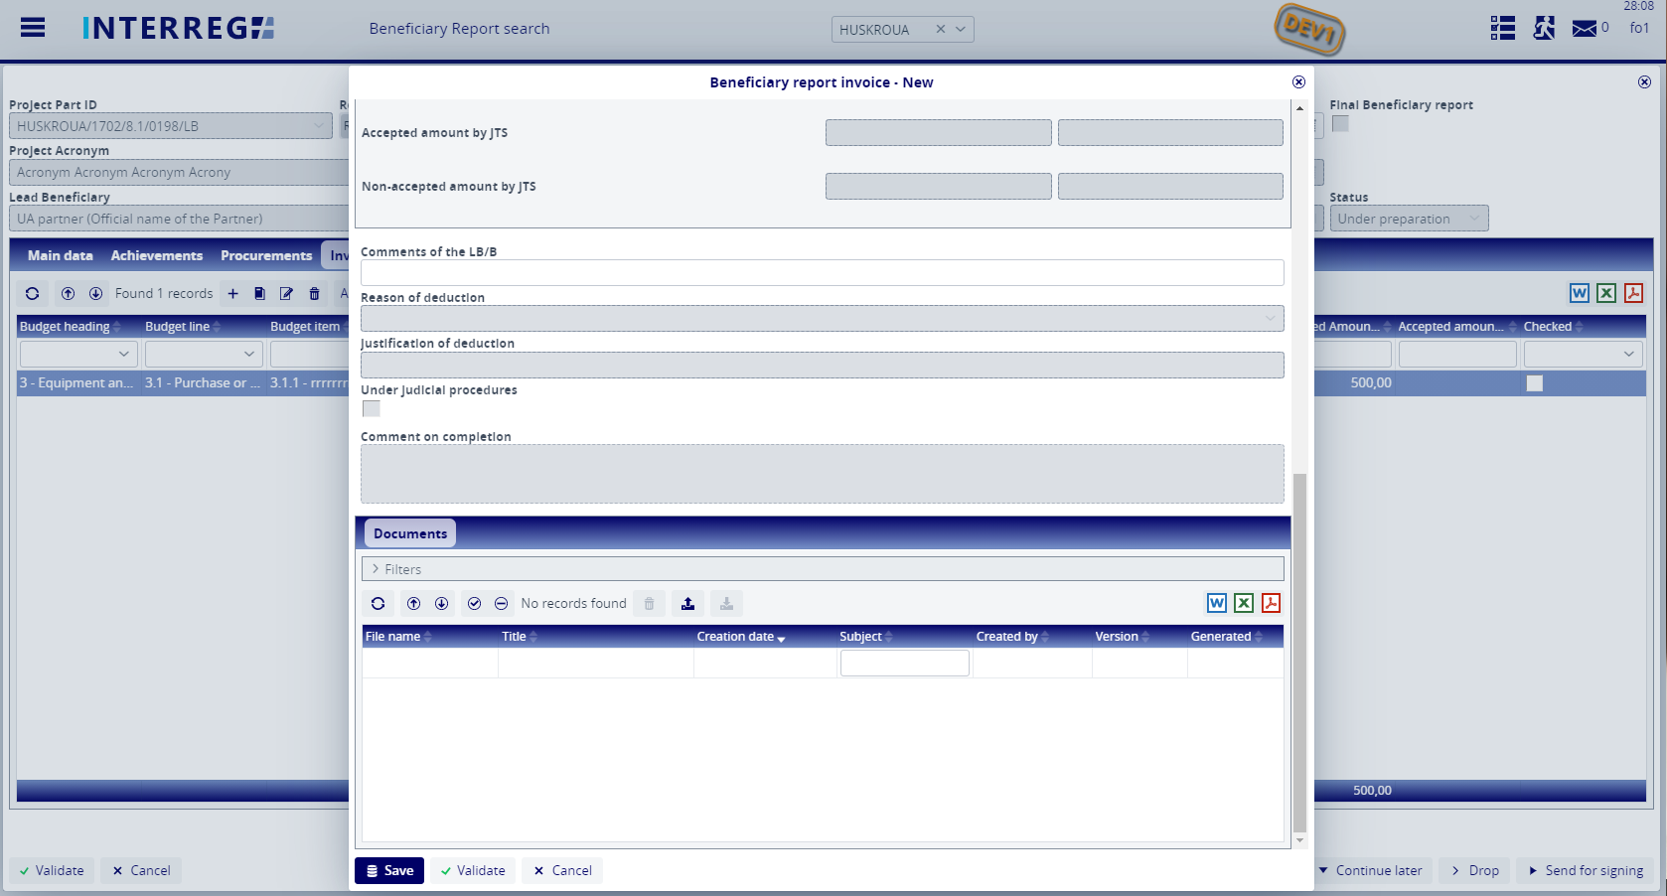
16. Рисунок: Новий рахунок 2.
За допомогою кнопки додавання (+) додайте до звіту новий рахунок. Форма рахунку створються за допомогою кнопки (+) (рис. 16-17). Зверніть увагу, що рахунок можна редагувати лише до подання ЗБ; після подання ЗБ ані рахунок, ані його зміст (наприклад, завантажені документи) не можуть бути змінені або видалені; за винятком того, коли ЗБ повертається для внесення змін у результаті проведеної перевірки.
Кнопка Додати рахунок може використовуватися для додавання рахунків до даного ЗБ із раніше записаних ЗБ. Зауважте, у списку з’являються лише ті рахунки, які ще не повністю враховані. Той самий рахунок можна подавати у декількох ЗБ, поки вони не будуть повністю враховані. Якщо рахунок вибрано зі списку Додати рахунок, його дані заповнюються автоматично, а поле «Відзвітована сума» заповнюється сумою, що в залишку. Цю автоматично заповнену Звітну суму можна редагувати.
У разі якщо рахунок вже частково розрахований, відповідна Частина Проекту та ідентифікаційний номер будуть відображатися (включаючи ЗБ, що готується) у полі Множення інформації (див. Рис. 17). Рахунки зі статусом "Видалено" та "Відхилено" не розглядаються як частково виплачені або вже прозвітовані, тому вони не відображаються у полі Множення інформації.
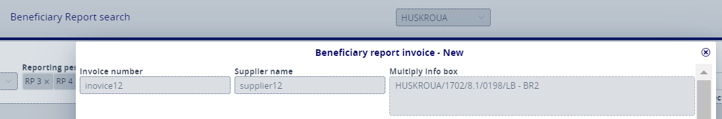
17. Рисунок: Поле Множення інформації
У полі Номер контракту у формі «Рахунок» Користувач може вибрати номер контракту, пов’язаний з рахунком, із договорів, що зареєстровані на вкладці Закупівлі. Якщо в полі «Закупівля» вибрано «Не стосується», поле «Контракт» неактивне. Деталі обраного контракту можна переглянути за допомогою інформаційної кнопки.
Для запису рахунку необхідно заповнити поля Бюджету. У полях Бюджету можна виставляти рахунки лише для рядків Фактичних Витрат. Технічні рахунки автоматично формуються для рядків з Фіксованою Ставкою (тобто 7. Адміністративні витрати).
Обмінний курс обчислюється на основі фактичного обмінного курсу INFOREUR, однак Користувачі можуть ввести унікальний обмінний курс, обравши опцію Інший Обмінний Курс.
Суми рахунків повинні бути заповнені Користувачем, однак Валова сума обчислюється автоматично.
Користувачі повинні завантажити принаймні один супровідний документ до Рахунку. Однак, поки вміст не перевірено, кнопка завантаження не активна. Система запускає перевірку, коли натиснути кнопку Зберегти, і надсилає попереджувальне повідомлення про необхідність завантаження документа.
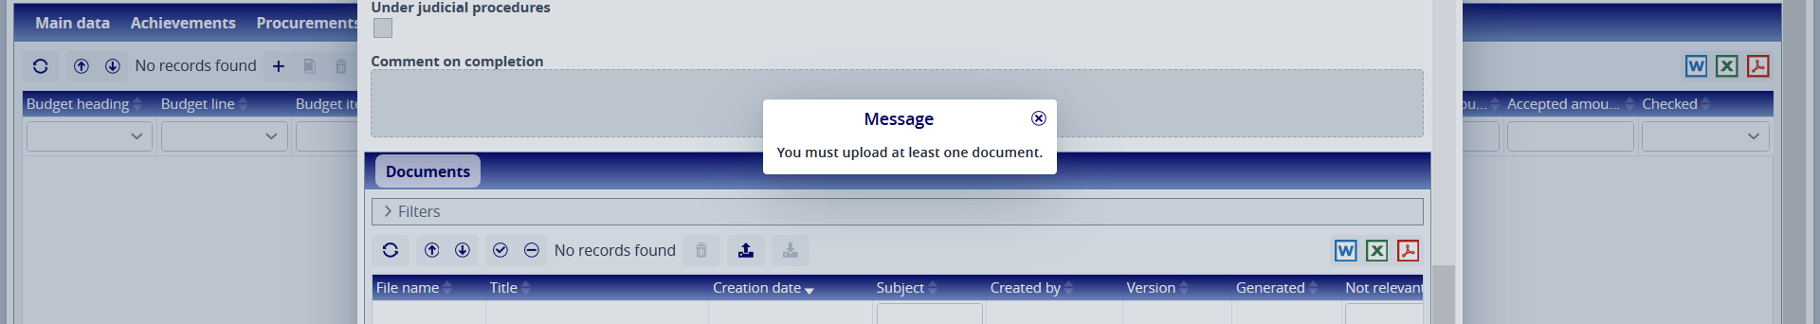
18. Рисунок: Нагадування про завантаження документа
Після того, як рахунок записаний, його деталі можна відредагувати кнопкою Змінити, доки ЗБ не буде подано. Однак номер рахунка та ім’я Постачальника можуть бути відредаговані лише кнопкою Зміни основних даних.
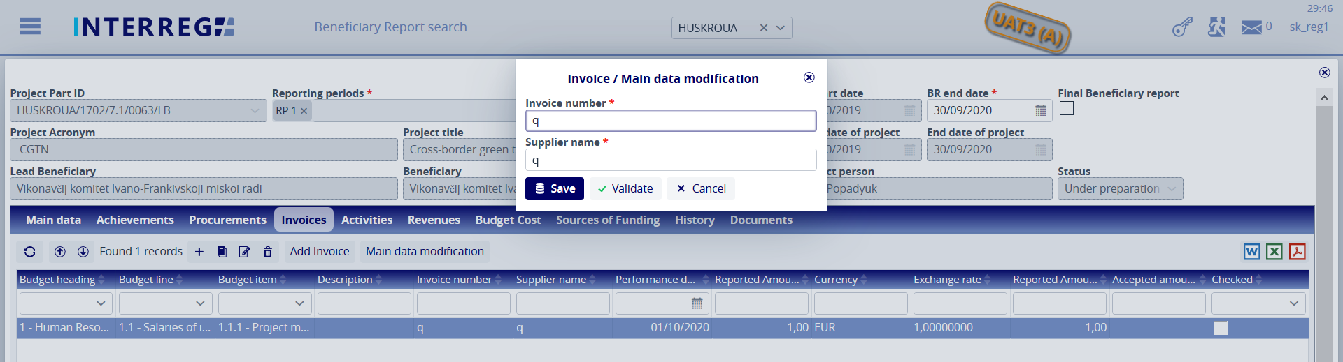
19. Рисунок: Зміна основних даних

- Заходи
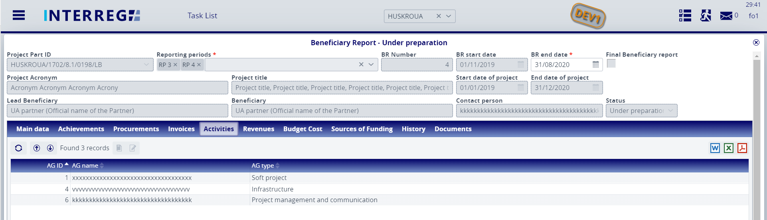
20. Рисунок: Екран списку заходів
У системі INTERREG + Заходи згруповані у Групи Заходів (ГЗ), що спрощує навігацію між різними Заходами. Після вибору потрібної ГЗ, доступ до Заходів в обраній ГЗ можна отримати за допомогою кнопки Змінити. Вибравши потрібний Захід, форма Заходу відкривається для модифікації кнопкою Змінити. У формі «Заходи» Користувач може записати поточний стан Заходів, визначених у Частині Проекту, та описати прогрес стосовно поточного звіту у відповідному текстовому полі для опису.
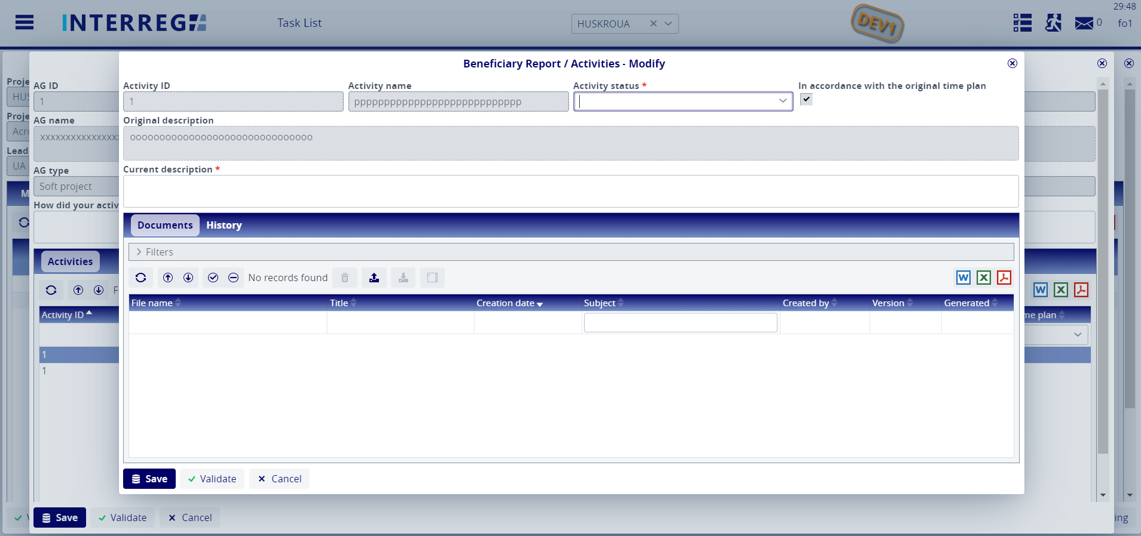
21. Рисунок: Заходи – змінити
Статус кожного Заходу повинен бути не нижчим від статусу, зазначеного у попередньому звіті. Якщо у Частині Проекту за вказаний звітний період є якійсь Заходи, позначені як обов’язкові, тоді про них потрібно звітувати.
У вкладці «Історія» Користувачі за допомогою доступної навігацієї між звітами в частині Заходів можуть переглядати статус та опис, наведені в попередніх ЗБ.
- Доходи
Можна записувати та управляти доходами, пов’язаними з проектом та відсотками попереднього фінансування.
- Доходи
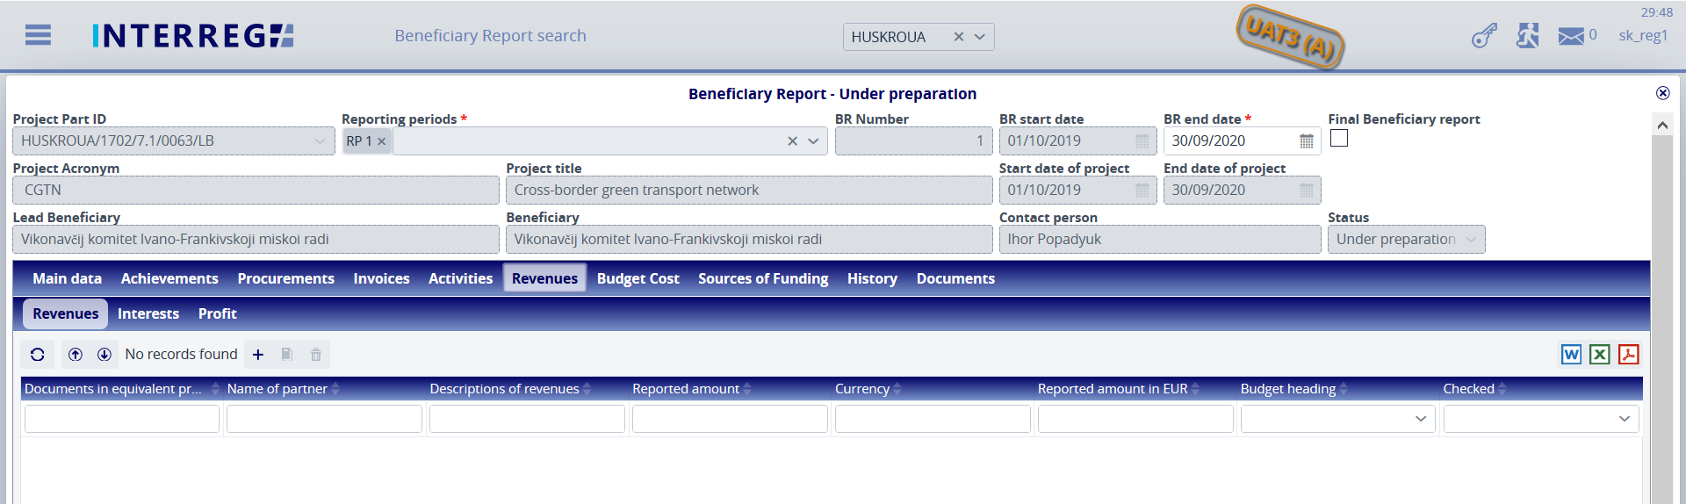
22. Рисунок: Доходи
За допомогою кнопки додавання (+) додайте до звіту нову статтю доходу. Звіт про прибуток не вираховується автоматично з прийнятих витрат. Після подання ЗБ статті доходу не можна видалити. Після затвердження ЗБ, ці статті вже більше не можуть бути змінені.
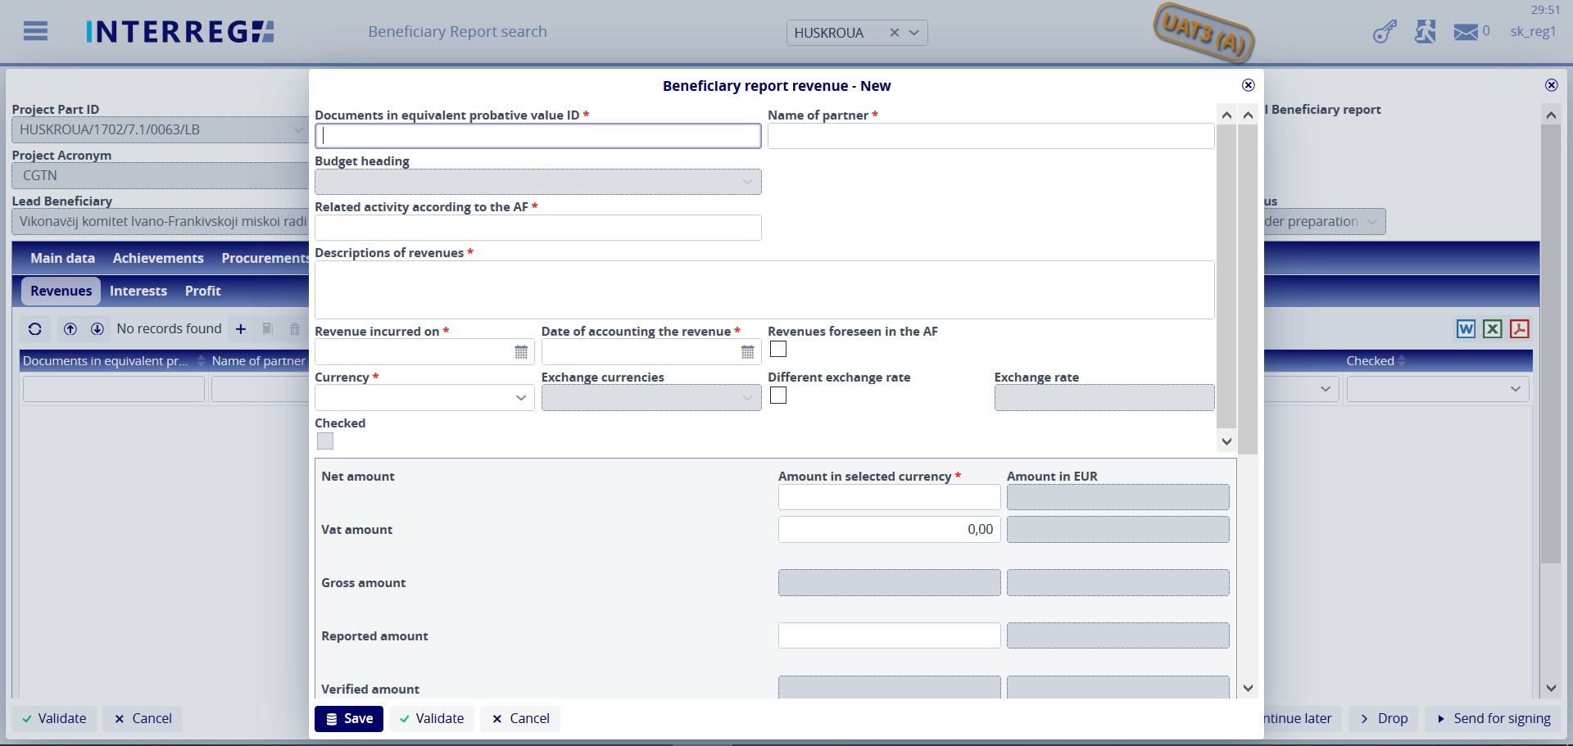
183. Рисунок: Доходи - новий 1.
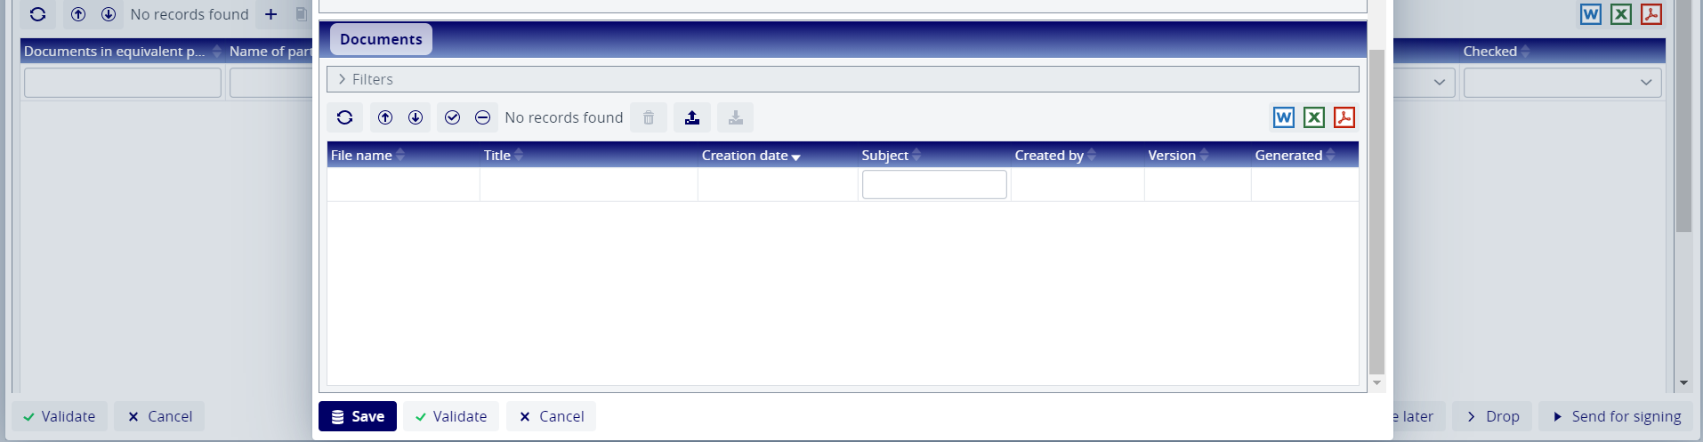
194. Рисунок: Доходи - новий 2.
Вибір Бюджетного заголовка має право Контролер, який перевіряє ЗБ. Курс обміну працює точно так само, як і для рахунків.
- Відсотки
На підвкладці Відсотки можна додати відсотки, виплачені з суми попереднього фінансування. Перевірену суму заповнює контролер.
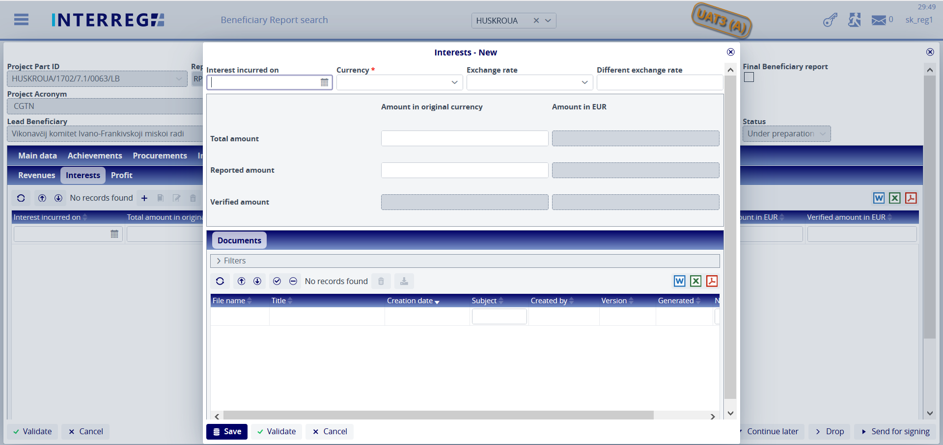
205. Рисунок: Відсотки
- Прибуток
На підвкладці Прибуток можна прокоментувати прибуток, розрахований системою відповідно до правил Програми.
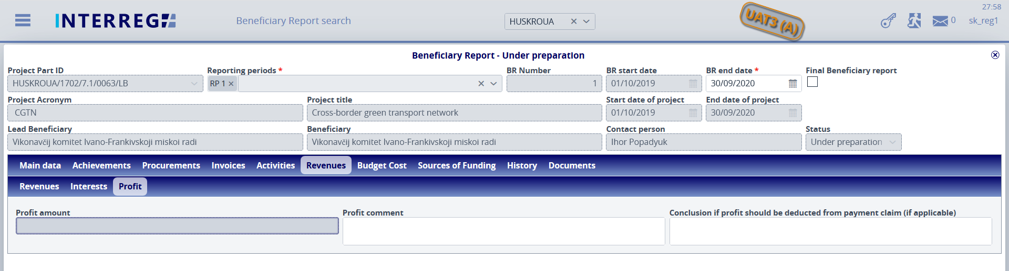
216. Рисунок: Прибуток
- Витрати бюджету
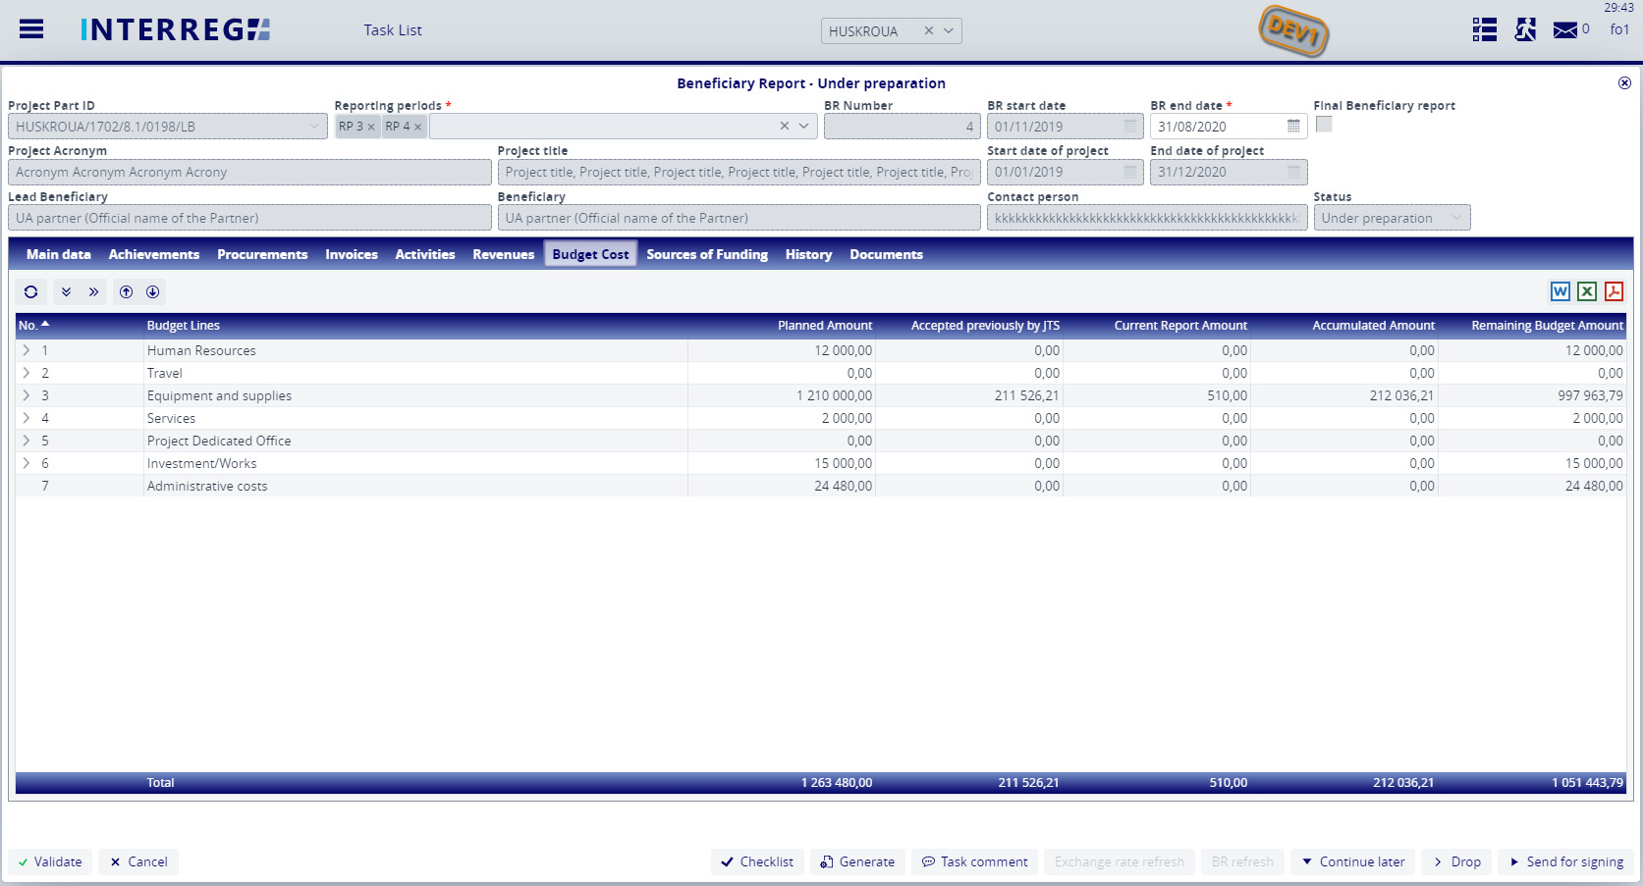
27. Рисунок: Витрати бюджету
На вкладці Витрати Бюджету Користувач може відстежувати хід витрат, понесених у частині проекту, а також прогрес в освоєнні бюджету. Усі суми вказані в євро.
У стовпчику Запланована Сума відображаються кошти бюджету, зазначені в Частині Проекту.
У стовпчику Прийняті раніше СТС відображаються сукупні суми прийнятих витрат за попередньо затвердженими ЗБ.
Сума Поточного Звіту - це сума, про яку повідомляється в даному ЗБ, і яка включає Прозвітовану суму до затвердження та Прийняту суму після затвердження.
Накопичена Сума - це сума Прийнятої Раніше Суми та Поточної Звітної Суми.
Залишок Суми Бюджету - це різниця Запланованої суми та Накопиченої суми; тобто сума, яка ще не врахована.
- Джерела фінансування
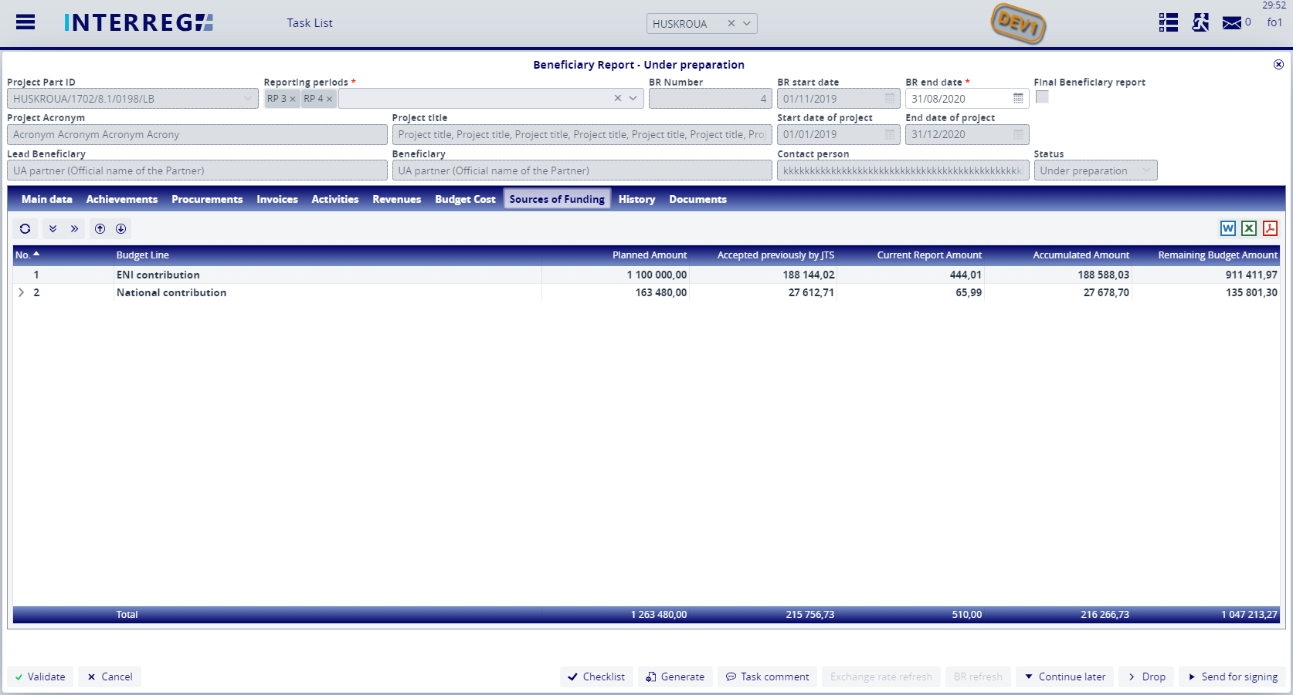
28. Рисунок: Джерела фінансування
На вкладці "Джерела Фінансування" відображається фінансовий прогрес частини проекту (як на вкладці "Витрати Бюджету), однак тут замість "Бюджетні рядки" відображаються джерела фінансування.
У стовпчику Запланована сума відображаються цифри бюджету, зазначені в частині проекту, за джерелами.
У стовпчику Прийняті раніше СТС відображаються сукупні суми прийнятих витрат за раніше перевіреними ЗБ за джерелами.
Сума Поточного Звіту - це сума, про яку повідомляється у даному ЗБ, яка включає Прозвітовану суму до затвердження та Прийняту суму після затвердження за джерелами.
Накопичена сума - це сума Раніше Прийнятої Суми та Суми Поточного Звіту за джерелами.
Залишок Суми Бюджету - це різниця Запланованої суми та Накопиченої суми; тобто сума, яка ще не врахована (відображається за джерелами).
- Історія
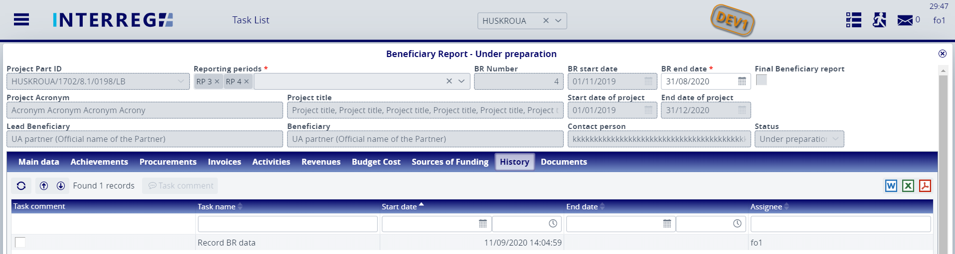
29. Рисунок: Історія
На вкладці Історія Користувач може переглядати зміни, внесені в ЗБ. Тут вказані назва завдання, Користувач, який виконав завдання, дата початку та закінчення завдання. Дата завершення не позначається, поки процес не буде завершено.
- Документи
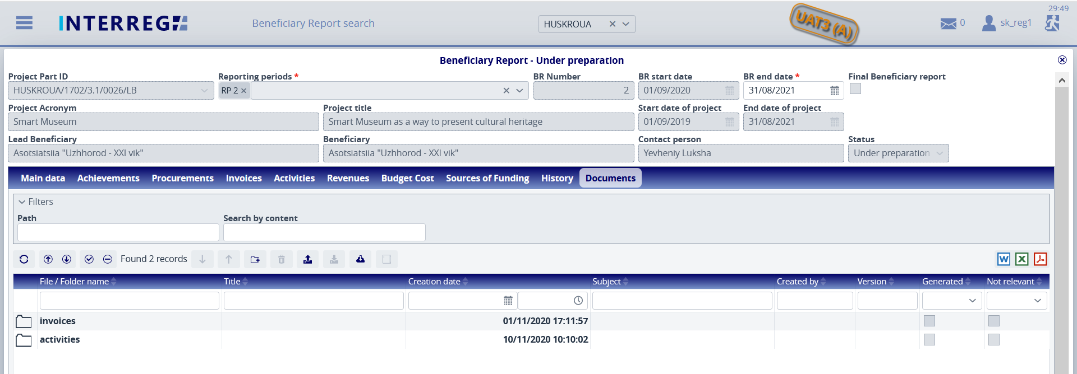
30. Рисунок: Документи
Документи, завантажені в ЗБ або генеровані системою, можна переглядати. Документи, завантажені Користувачем, можуть бути видалені лише на заданому етапі процесу. Управління документами здійснюється у заздалегідь визначеній структурі папок, де документи групуються за вкладками, під якими вони були завантажені.
Натиснувши піктограму (Тема), тему, яка служить описом документа, можна описати та змінити.
Вибрані документи можна завантажувати у архівах або окремо; підтримується багаточисельний вибір документів в усіх папках.
- Доопрацювання
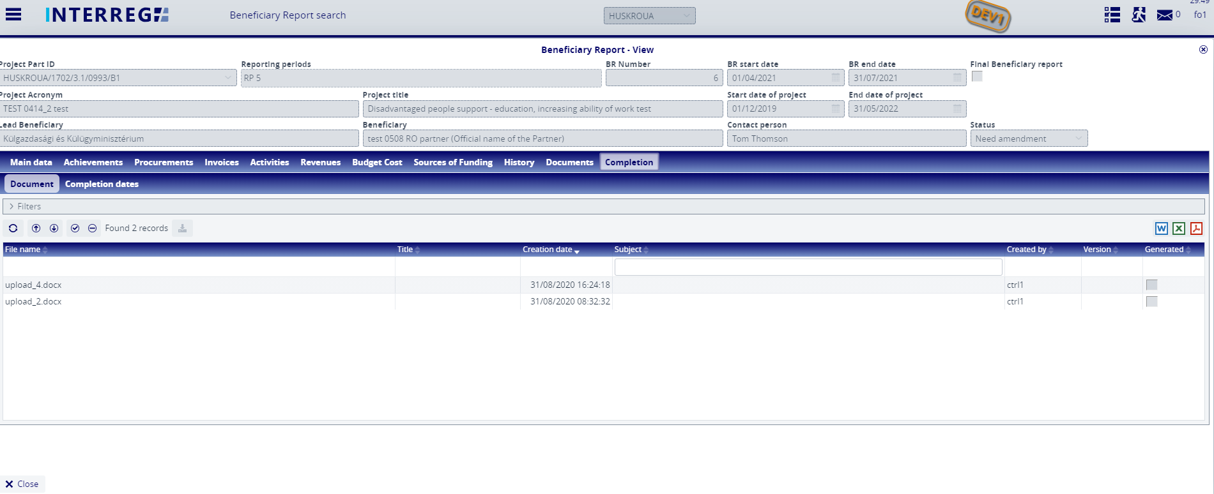
31. Рисунок: Доопрацювання
Вкладка "Доопрацювання" з'являється лише в тому випадку, якщо ЗБ потребує доопрацювання відповідно до рішення контролера, який перевіряє ЗБ. Під вкладкою є дві підвкладки:
- Документи, куди документація для доопрацювання завантажується Контролером, і
- Дати, де можна переглянути найважливіше – кінцевий термін для доопрацювання.
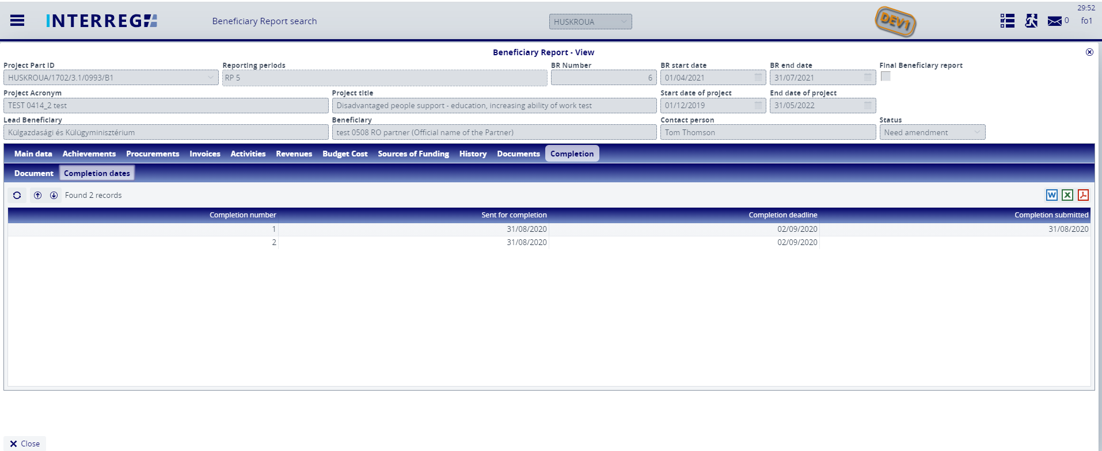
32. Рисунок: Доопрацювання / Дати
- Подання Звіту Бенефіціра
Після того, як ЗБ завершено, Користувач, що записує, може надіслати його Користувачеві-підписанту для електронного підпису, натиснувши кнопку Надіслати для підписання. Користувач-підписант може лише переглядати ЗБ, без можливості редагування. Якщо Користувач-підписант вважає, що ЗБ є правильним, він може подати цей звіт за допомогою кнопки Підписати. Здійснивши цю дію ЗБ подається і переходить до Списку Завдань Контролерів, і процес перевірки розпочинається. Якщо Користувач-підписант вирішить, що ЗБ ще не повністю заповнений, він може надіслати його назад для подальшого редагування кнопкою дії "Назад до модифікації", і в цьому випадку поле Коментар до завдання має бути заповнене.
33. Рисунок: Кнопки дій Користувача-підписанта
- Доопрацювання
Після подання ЗБ та розпочатого процесу перевірки Контролер може прийняти рішення про наступну дію. Якщо Контролер вирішить, що ЗБ не повністю заповнений, Контролер відправляє його назад для доопрацювання, а ЗБ повертається із Кабінету Адміністратора зі статусом "Необхідна поправка". У цьому випадку необхідну модифікацію може зробити Користувач, який записує, а документ для поправки можна завантажити з вкладки Доопрацювання. Процес подання доопрацьованого ЗБ можна здійснити звичайним способом. На рисунку нижче візуально зображено процес подання.
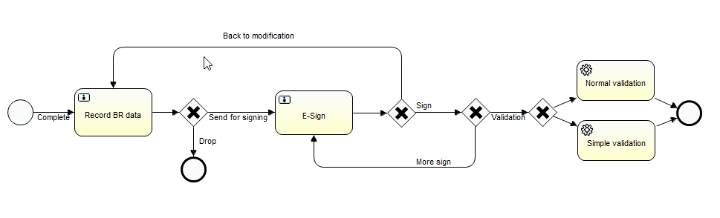
34. Рисунок: Процес Доопрацювання
- Перепровірка
У випадку, коли Контролер починає процес повторної перевірки ЗБ, оригінальний ЗБ отримує статус „Перепровірений”, тим часом новий ЗБ генерується автоматично з тими ж даними.
Ідентифікаційний номер перепровіреного ЗБ формується із вихідного номера ЗБ з додаванням крапки (.) та серійного номера перепровірки. У випадку першої перепровірки (.1).
Заново згенерований ЗБ має статус "Поданий", і Контролер / Аудитор приймає рішення про те, по якій схемі він буде проходити далі, тобто потребує модифікації в Кабінеті Адміністратора або Доопрацювання Користувачем, що записує (якщо так, то процес ідентичний до Доопрацювання).
- Перегляд частини проекту
Користувач може переглянути Частину Проекту, яку він виконує як Партнер Проекту. Функція доступна в Головному меню / Дані проекту / Перегляд Частини Проекту. Частина Проекту доступна лише для перегляду. Користувач не може редагувати, змінювати або видаляти будь-які дані.
В Частині Проекту можна переглядати інформацію про Партнера, Контактних осіб, Користувачів (особу, що записує та підписує), Бюджет Частини Проекту, Звіт Бенефіціара (по суті такий самий, як і у пункті меню Звіт Бенефіціара) та Документи для Частини Проекту (наприклад, Дозволи, Дослідження, Креслення тощо).
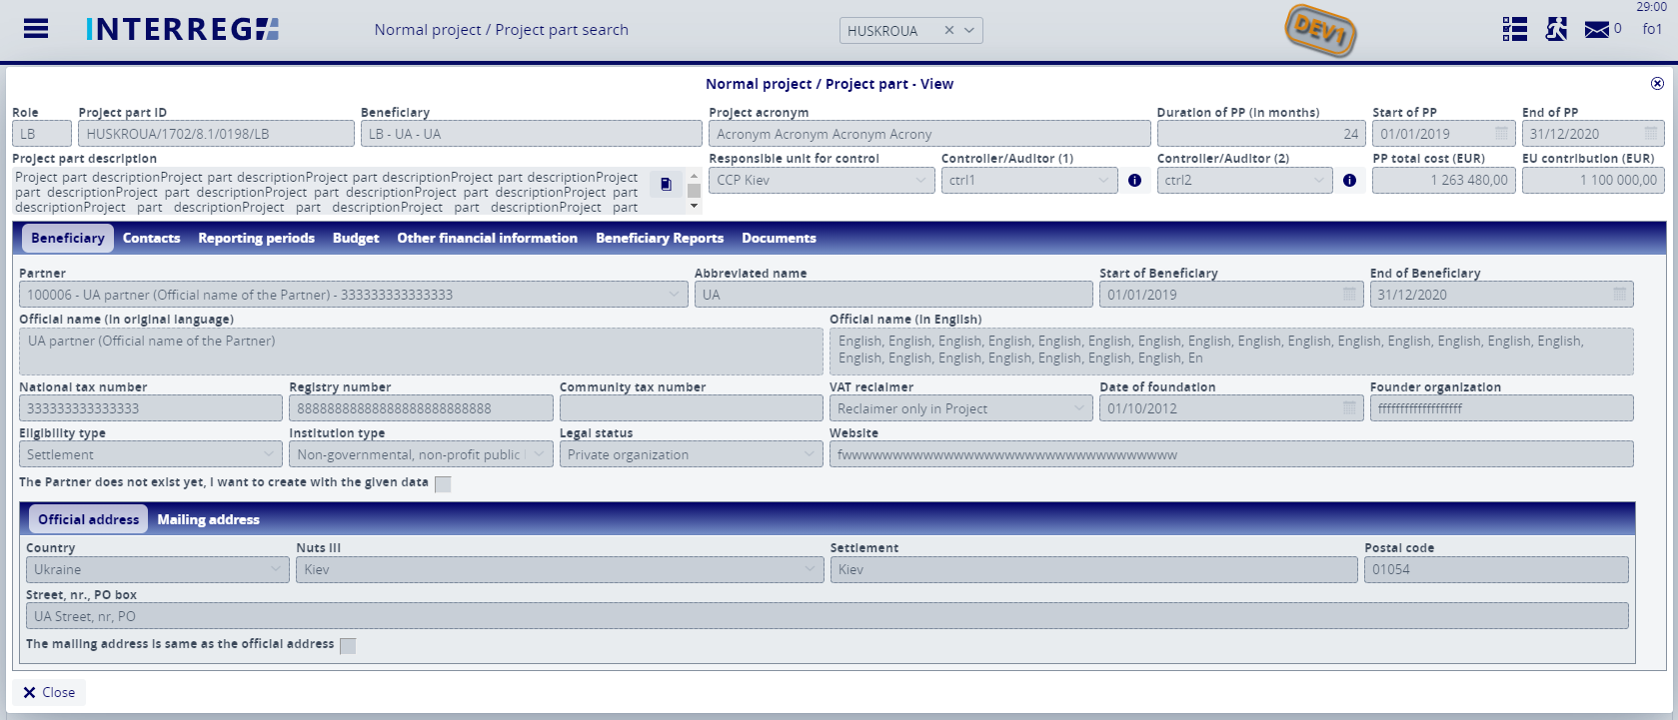
35. Рисунок: Перегляд Частини Проекту
- технічна підтримка INterreg+
З будь-яких технічних питань щодо функціонування ІТ-системи INTERREG +, будь ласка, звертайтесь до групи підтримки INTERREG + , написавши на електронну адресу: iplussupport@szpi.hu
Щоб обгрунтувати звернення, опишіть проблему максимально детально та додайте знімки екрана, на яких видно увесь екран. Крім того, надайте ідентифікаційний номер Проекту (Частини Проекту) та ім’я користувача.

